

前端基本功—javascript 第八天

目录
目录 2

今日内容：
- 案例：楼层跳跃
- 事件对象（event）
- 案例
- 鼠标跟随、显示鼠标坐标、放大镜、拖拽、模拟滚动条

scroll家族

案例

楼层跳跃
宽高给100%的话子盒子会继承父盒子的宽高。父盒子继承body宽高。Body继承html的宽高。（关系：子<父<body<html）
盒子属性：auto:适应盒子自身的宽度或者高度。（对自己负责）
盒子属性：100%:适应盒子父盒子的宽度或者高度。（对爸爸负责）

事件对象（event）
在触发DOM上的某个事件时，会产生一个事件对象event，这个对象中包含着所有与事件有关的信息。所有浏览器都支持event对象，但支持的方式不同。
比如鼠标操作时候，会添加鼠标位置的相关信息到事件对象中。（类似Date）
普通浏览器支持 event（带参，任意参数）
ie 678 支持 window.event（无参，内置）
总结：他是一个事件中的内置对象。内部装了很多关于鼠标和事件本身的信息。

事件对象的获取（event的获取）
IE678中，window.event
在火狐谷歌中，event或者，在事件绑定的函数中，加参，这个参数就是event.
Box.onclick = function (aaa){ aaa就是event }

兼容获取方式有两种：
不写参数直接使用event;
写参数，但是为
function(event) {
event = event || window.event;(主要用这种)
}

event内容重要内容
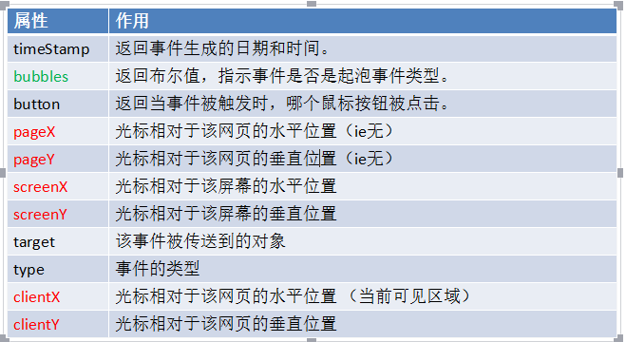
timestamp: 返回事件触发所用时间（打开网页到事件触发）

screenX、pageX和clientX的区别
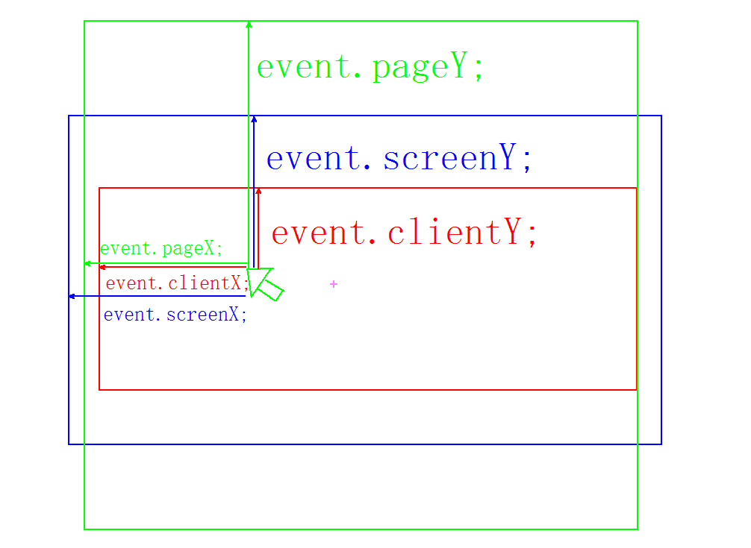

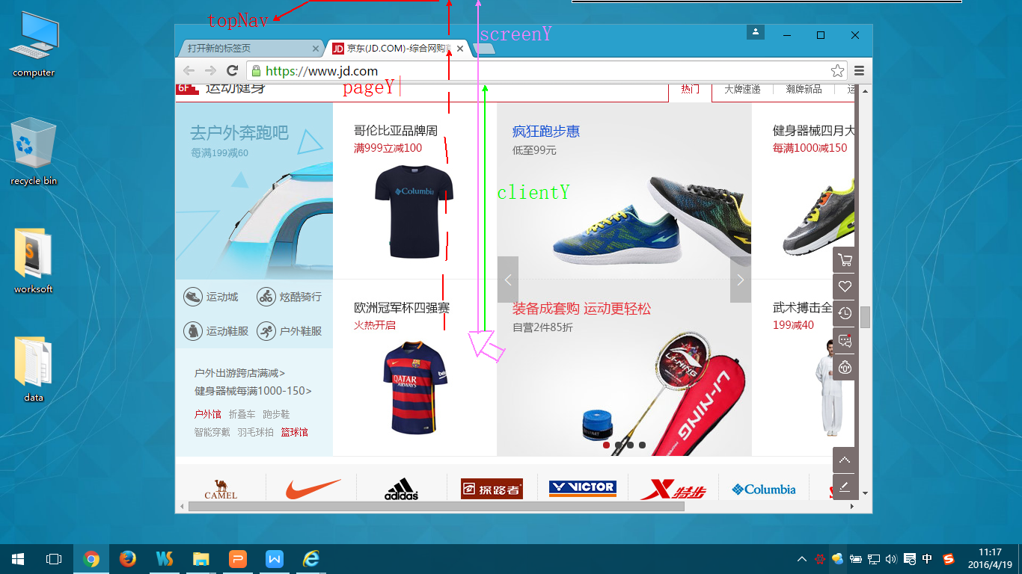

PageY/pageX: 鼠标位于整个网页页面的顶部和左侧部分的距离。（页面）
ScreenY/screenX: 鼠标位于屏幕的上方和左侧的距离。（屏幕）
ClientX/clientY: 鼠标位于浏览器的左侧和顶部的距离（不包括卷曲部分）。（浏览器大小和位置）

pageY和pageX的兼容写法（很重要）
在页面位置就等于 = 看得见的+看不见的
pageY/pageX=event.clientY/clientX+scroll().top/scroll().left

新事件（onmousemove）
只要鼠标在绑定该事件的事件源上移动，哪怕1像素，也会触动这个事件。
（这个事件可以直接或者间接的替代定时器）

案例

放大镜
注意1：CSS部分要注意：大图片/大盒子 = 小图片/显示部分
注意2：(大图片/大盒子 = 小图片/黄盒子)
大盒子滑动的距离/小盒子滑动的距离 = 大盒子滑倒头/小盒子滑倒头
大盒子滑倒头/小盒子滑倒头（他们的距离如何获取呢？）
（大图片-大盒子）（两边各有一伴儿大盒子的距离是没有走的）
（小盒子-小图片）（两边各有一伴儿小盒子的距离是没有走的）
注意3：
onmouseover、onmouseout事件给定一个盒子，子元素也会获取这个事件。
替代方法：onmosueenter和onmouseleave.

拖拽案例

模拟滚动条

